протокол № 34/18

рассмотрения и оценки заявок на участие в запросе котировок

г. Рубцовск 10 декабря 2018 года

1. Муниципальный заказчик:

### Полное наименование: Администрация города Рубцовска Алтайского края

### Почтовый адрес: 658200, Алтайский край, г. Рубцовск, пр. Ленина, 130.

### Адрес электронной почты: zakaz@rubtsovsk.org.

### Контактный телефон: 8(38557) 4-24-92

### 2. Извещение о проведении запроса котировок было размещено в ЕИС на официальном сайте [www.zakupki.gov.ru](http://www.zakupki.gov.ru) 03.12.2018 под

### № 0117300085518000155.

3.Идентификационный код закупки: 183220901107922090100101981988424244

# 4. Существенными условиями муниципального контракта, который будет заключен с победителем запроса котировок, являются следующие:

4.1. Наименование, характеристики и объем оказываемых услуг: услуги по мониторингу и охране объектов с использованием пульта централизованного наблюдения, тревожной сигнализации, осуществления контроля состояния технических средств охранной, охранно-пожарной, тревожной сигнализации охраняемых зданий Администрации города Рубцовска.

4.2. Место оказания услуг: Алтайский край,г. Рубцовск, пр. Ленина, 130, пер. Бульварный, 25, пр. Ленина, 205а, ул.Октябрьская,90.

4.3. Сроки оказания услуг: с 01 января 2019 года по 31 декабря 2019 года.

4.4. Начальная (максимальная) цена контракта: 240 000 (двести сорок тысяч) рублей 00 копеек.

5. Состав комиссии по определению поставщика (подрядчика, исполнителя) при осуществлении закупок товаров, работ, услуг путем запроса котировок для Администрации города Рубцовска и муниципальных унитарных предприятий города Рубцовска определен постановлением Администрации города Рубцовска Алтайского края от 04.12.2017 № 5539 «Об организации работы по определению поставщика (подрядчика, исполнителя) при осуществлении закупок товаров, работ, услуг для обеспечения муниципальных нужд в городе Рубцовске». В состав комиссии входит 5 человек. На заседании комиссии присутствовали 4 чел. Кворум имеется. Комиссия правомочна.

6. Процедура вскрытия конвертов с заявками на участие в запросе котировок и открытия доступа к поданным в форме электронных документов заявкам на участие в запросе котировок, а также рассмотрение и оценка таких заявок, проведена 10.12.2018 в 10 час. 00 мин. по адресу: Алтайский край, город Рубцовск, пр-т. Ленина, 130, Администрация города Рубцовска, кабинет № 40.

7. До процедуры вскрытия конвертов с заявками на участие в запросе котировок и открытия доступа к поданным в форме электронных документов заявкам на участие в запросе котировок поступила 1 (одна) заявка как это зафиксировано в Журнале регистрации поступления заявок в порядке их поступления (Приложение № 1 к настоящему протоколу, являющееся неотъемлемой частью данного протокола), следующих участников закупки:

|  |  |  |  |
| --- | --- | --- | --- |
| Порядковый номер  заявки | Наименование (для юридического лица), фамилия, имя, отчество (для физического лица) участника запроса котировок | Почтовый адрес | Цена товара, работы или услуги, указанная в заявке (руб.) |
| 1 | ООО «Частная охранная организация «Беркут»  ИНН 2209044405 КПП 220901001  Конт.лицо: Цымбал Андрей Дмитриевич  Тел. 8-905-984-6711  Адрес эл.почты: berkut.r-22@mail.ru | 658220,  Алтайский край,  г. Рубцовск,  ул. Арычная, д.2-Д | 234 000,00 |

8. Котировочная комиссия рассмотрела единственную заявку на участие в запросе котировок на соответствие требованиям, установленным в извещении о проведении запроса котировок, оценила ее и приняла на основании полученных результатов следующее решение:

8.1. Признать соответствующей требованиям, установленным в извещении о проведении запроса котировок, заявку на участие в запросе котировок ООО «Частная охранная организация «Беркут», 658220, Алтайский край,

г. Рубцовск, ул. Арычная, д.2-Д.

8.2. На основании ч. 6 статьи 77 Федерального закона от 05.04.2013 №44-ФЗ "О контрактной системе в сфере закупок товаров, работ, услуг для обеспечения государственных и муниципальных нужд" признать запрос котировок несостоявшимся.

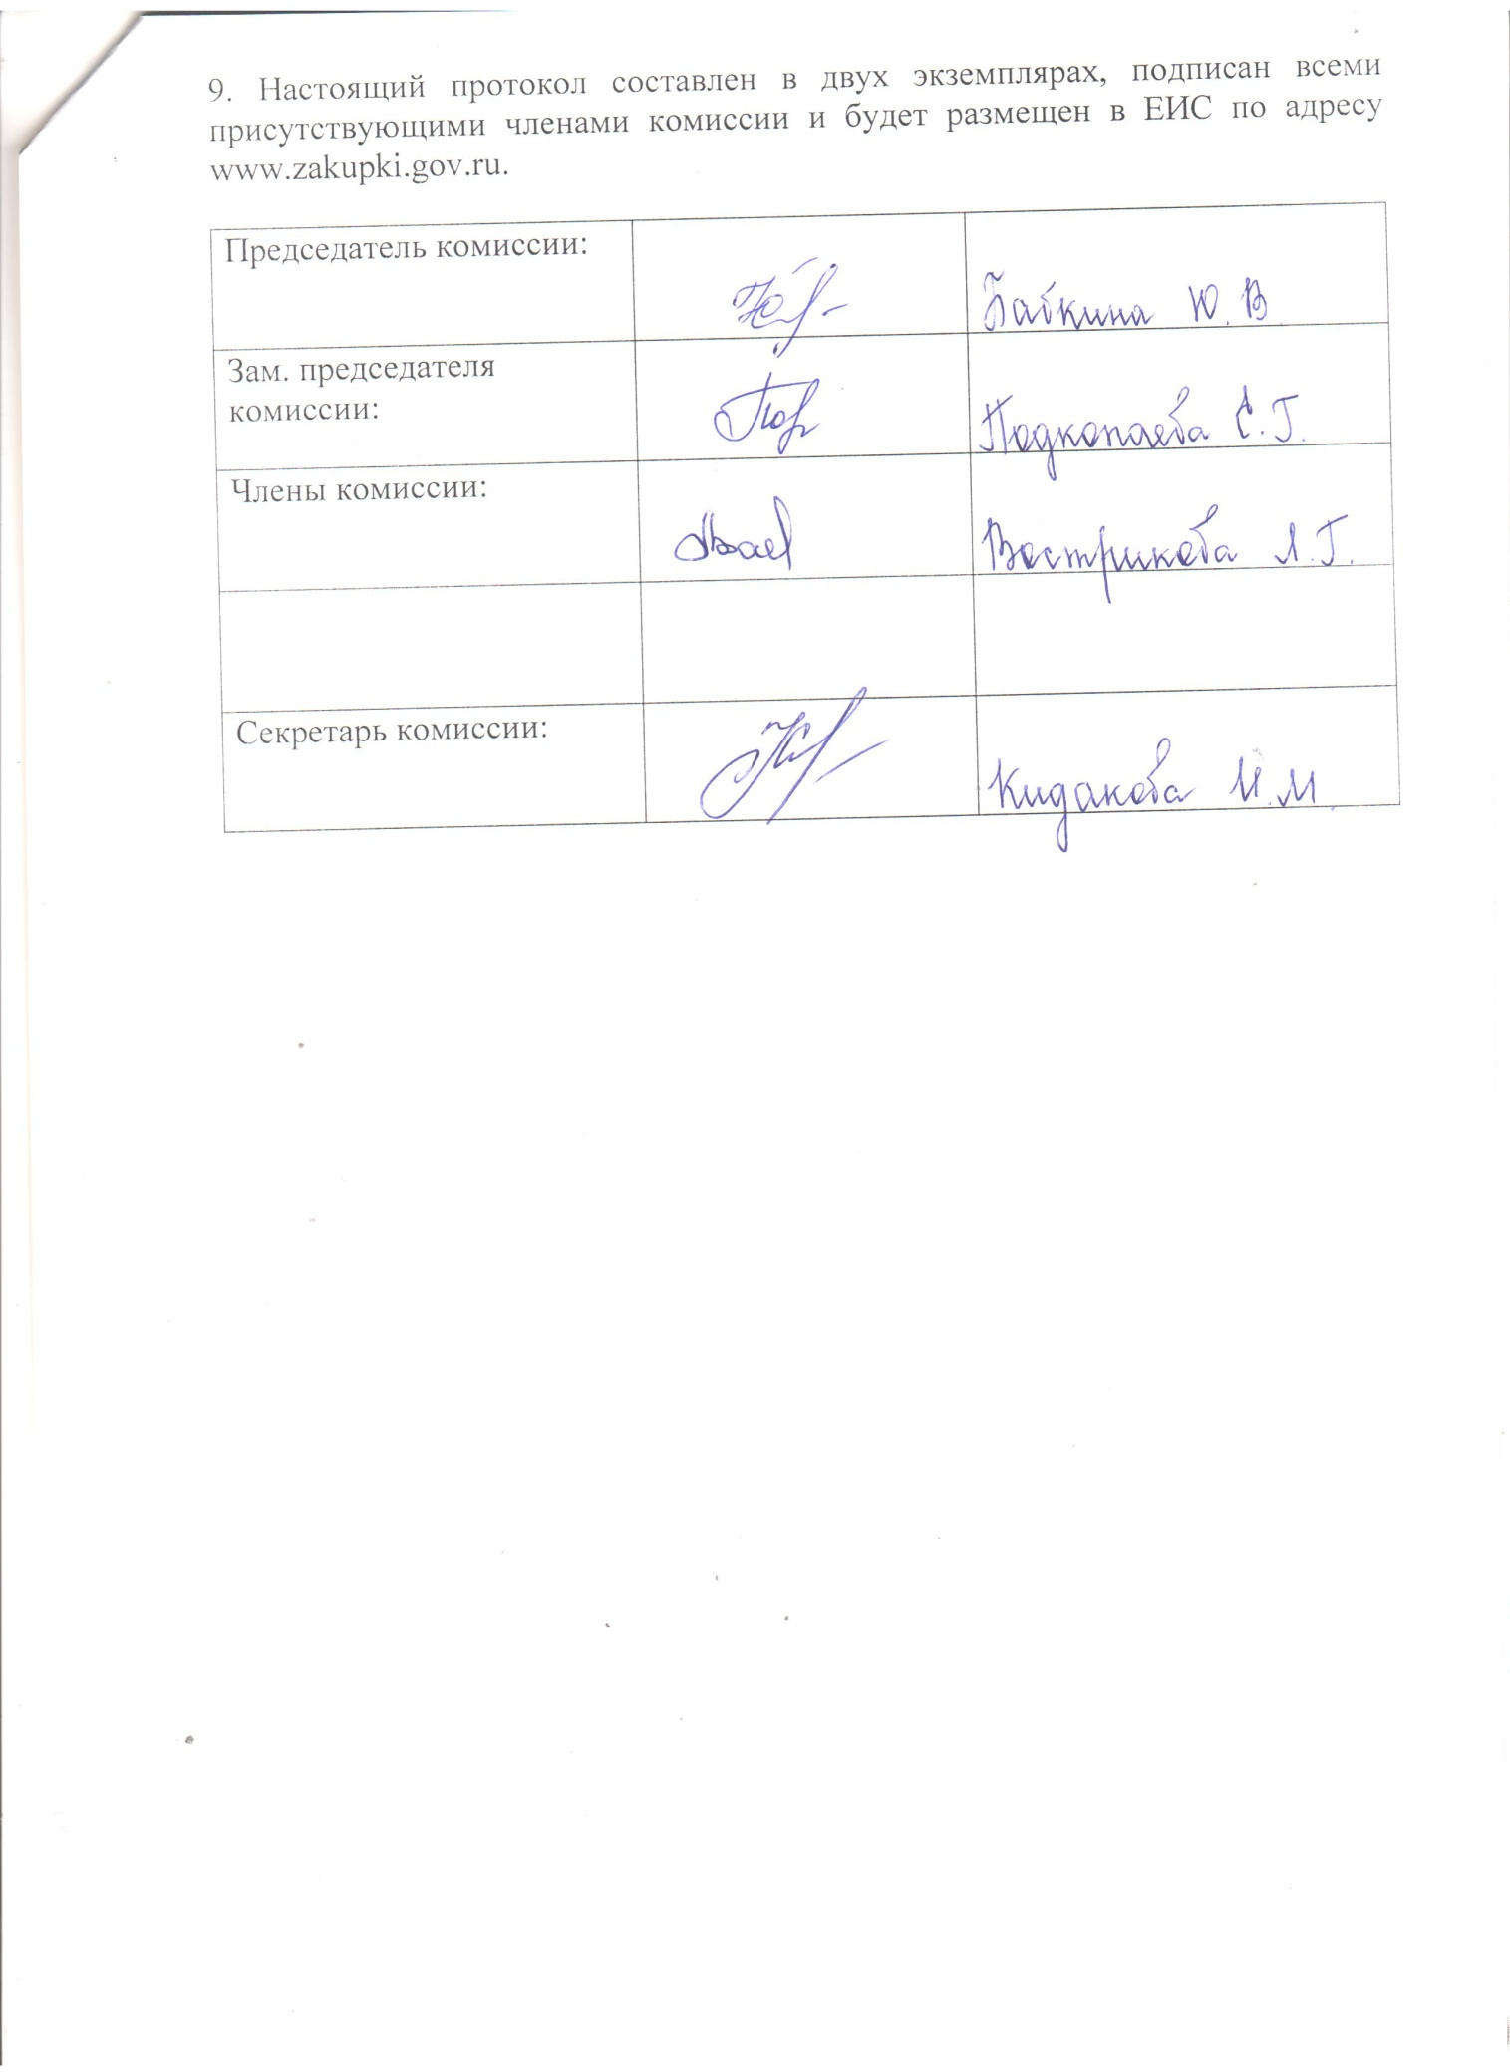

Приложение № 1

к протоколу рассмотрения и

оценки заявок на участие в запросе

котировок от 10.12.2018 № 34/18

**ЖУРНАЛ РЕГИСТРАЦИИ**

поступления заявок для участия в запросе котировок на услуги по мониторингу и охране объектов с использованием пульта централизованного наблюдения, тревожной сигнализации, осуществления контроля состояния технических средств охранной, охранно-пожарной, тревожной сигнализации охраняемых зданий Администрации города Рубцовска.

|  |  |  |  |  |
| --- | --- | --- | --- | --- |
| № п/п | Дата поступления котировочной заявки | Время поступления | Регистрационный номер | Форма подачи заявки |
| 1 | 10.12.2018 | 09 час. 38 мин. | 1 | бумажный носитель |